100000202-01991

Bogotá D. C., 17 de septiembre de 2024

Doctor
LUIS ÁLVARO PARDO BECERRA
Presidente
Agencia Nacional de Minería
Bogotá D.C.
contacto@anm.gov.co
luis.pardo@anm.gov.co

Respetado doctor Pardo,

De manera atenta y conforme lo establece el artículo 21 de la Ley 1755 de 2015, me permito remitir por competencia, el cuestionario de la proposición 062 de la Plenaria del Senado de la República. Revisado el contenido de éste, se encontró que la pregunta 14 literal f, puede abarcar temas que son competencia de la entidad a su cargo.

En virtud de lo anterior y teniendo en cuenta el carácter prioritario de las peticiones elevadas por el Congreso de la República de acuerdo con lo establecido en el artículo 249 de la Ley 5 de 1992, me permito remitir el cuestionario en mención para su conocimiento y fines pertinentes. Solicito de forma respetuosa el envío de esta información al Honorable Senador con el fin de dar cumplimiento a los términos de respuesta establecidos en la norma.

Atentamente,

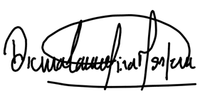
DIANA CAROLINA MONTAÑO LOPERA
Asesora despacho Dirección General
Dirección de Impuestos y Aduanas Nacionales – DIAN

Anexo: lo enunciado

c.c. Dr. Gregorio Eljach, Secretario General del Senado de la República secretaria.general@senado.gov.co

